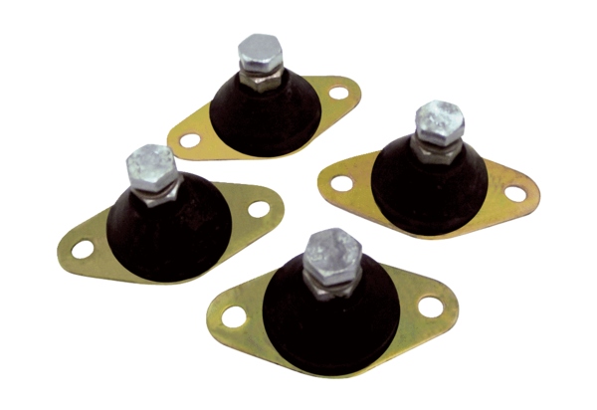Prigušivač vibracija GP 10Jedinica za pakiranje: 4 komAsortiman: C
Broj artikla: 0092.0151Proizvođač: MAICO

